Professional Logo Design
Spanish (Mexican)

01 Cover

Construya una marca que los clientes reconozcan, confíen y recuerden.

DISEÑO DE LOGOTIPO PROFESIONAL
Una presentación de ventas para proveedores de servicios — lista para personalizar con su propia identidad.


02 Agenda

03 Why it matters

04 Whats at stake

05 The product


06 Selected work
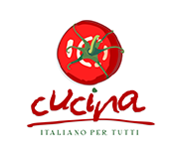

07 The process


08 Plans

09 Discovery

10 Objections

11 Competitive

12 FAQ

13 Get started

